Cadran Solaire

Les cadrans solaires sont des instruments dont le rôle est de donner l’heure à partir de la position du Soleil dans le ciel. Il existe differents types de cadrans : équatorial, polaire, horizontal, vertical.

La fabrication d’un cadran solaire équatorial est assez simple et facile à comprendre.
Ce cadran tire son nom de l’orientation de sa table : parallèle au plan équatorial.

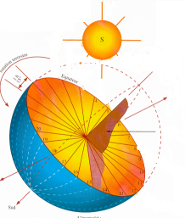 | Pour mesurer le temps on peut prendre la Terre comme modèle car elle fait un tour sur elle-même en 24 heures. On divise la Terre en 24 méridiens d’une heure chacun. (360°/24=15° pour 1 heure)  Perpendicluairement au plan équatorial, on trouve l’axe de rotation de la Terre qu’on va appeler le gnomon. L’ombre du gnomon indique l’heure solaire.
cadran solaire  B Nord  A  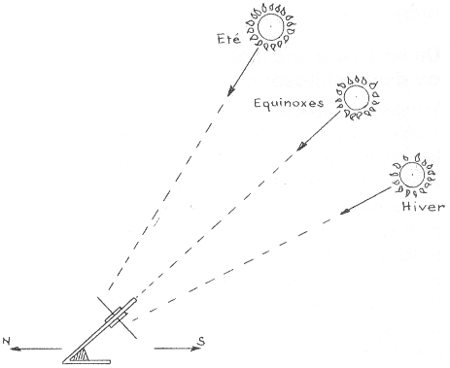 | On réalise un cadran qui représente l’équateur et l’axe de la Terre. Il doit être parallèle au plan de l’équateur.  L’angle du plan du cadran correspond à celui du complèment de la latitude du lieu.  Exemple :  La lattitude du lieu est l’angle A.  A+B= 90°  Donc le cadran sera orienté de B=90-A  C’est pour cette raison que certain cadran solaire on un angle de 45° (lattitude moyenne en France) pour éviter d’expliquer cette petite mesure d’angle.  Angle à l’équateur (latitude 0°) : 90°  Angle au pôle Nord (latitude 90°) : 0°  Il faudra orienter le cadran suivant un axe Nord –Sud et utiliser la phase appropriée (été ou hiver)  UTILISATIONS  Le gnomon est parallèle à l’axe de laTerre  et donc il pointe l’étoile polaire.  Le Cadran Solaire permet de situer  les quatre points cardinaux  La table du cadran situe le plan équatorial de la Terre.

